Опоры освещения установили возле моста в поселении Внуковское
07.12.2018

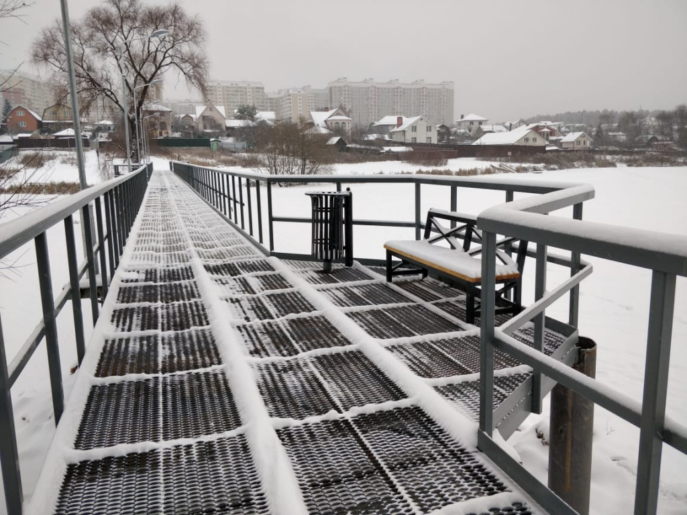
Опоры освещения установили возле моста в поселении Внуковское. Фото: администрация поселения Внуковское
На мосту через реку Ликово, который соединяет деревни Пыхтино и Шельбутово поселения Внуковское, установили опоры освещения. Информация об этом появилась 7 декабря.
— Специалисты оборудовали девять опор освещения, чтобы обеспечить безопасный проход по мосту в темное время суток. Всего выполнено более 90 процентов всех работ, в том числе укладка тротуарного покрытия, настил мостового полотна и установка перильных ограждений, — проинформировал начальник отдела строительства и землепользования администрации поселения Внуковское Виктор Голубцов.
Дополним, что ранее специалисты провели озеленение участка, прилегающего к конструкции.
Отметим, что окончание и прием работ состоится 25 декабря. После этого мост будет открыт для пешеходов.

Адрес страницы: http://tinao.mos.ru/presscenter/news/detail/7749546.html
Префектура Троицкого и Новомосковского административных округов города Москвы

